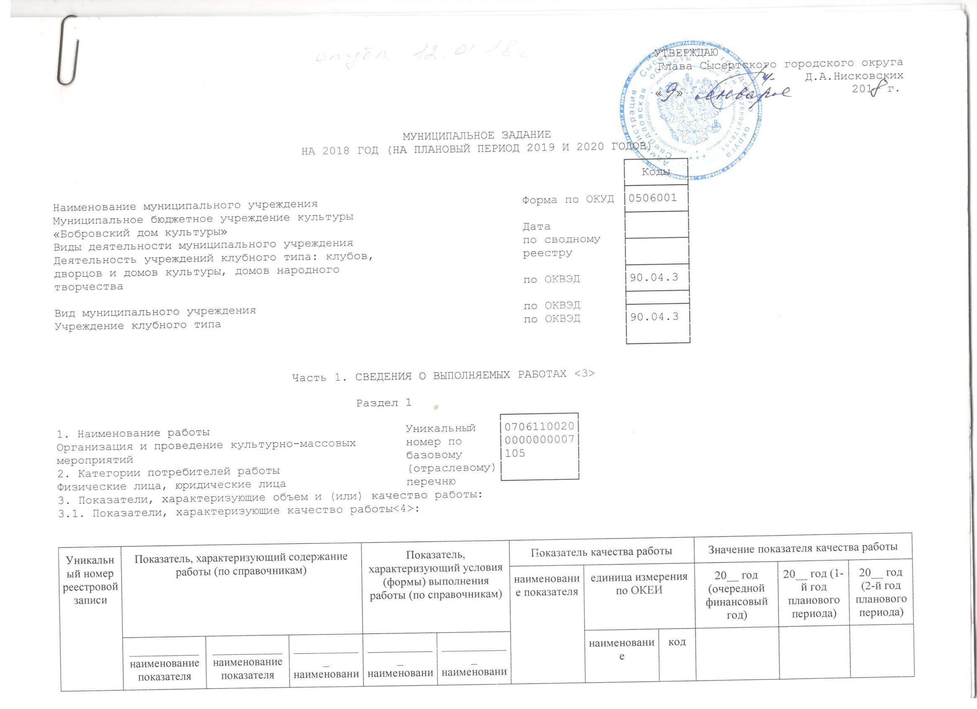
 | ____________ наименование показателя | ____________ наименование показателя | ____________ наименование показателя | ____________ наименование показателя | ____________ наименование показателя |  | наименование | код
1 | 2 | 3 | 4 | 5 | 6 | 7 | 8 | 9 | 10 | 11 | 12

Допустимые (возможные) отклонения от установленных показателей качества работы, в пределах которых муниципальное задание считается выполненным (процентов) ____________________________________
3.2. Показатели, характеризующие объем работы:

Уникальный номер реестровой записи | Показатель, характеризующий содержание работы (по справочникам) |  |  | Показатель, характеризующий условия (формы) выполнения работы (по справочникам) |  | Показатель объема работы |  |  |  | Значение показателя объема работы
Уникальный номер реестровой записи |  |  |  |  |  | наименование показателя | единица измерения по ОКЕИ |  | описание работы | 2018 год (очередной финансовый год) | 2019 год (1-й год планового периода) | 2020 год (2-й год планового периода)
Уникальный номер реестровой записи | ___________ наименование показателя | ___________ наименование показателя | __________ наименование показателя | ____________ наименование показателя | ___________ наименование показателя | наименование показателя | наименование | код
1 | 2 | 3 | 4 | 5 | 6 | 7 | 8 | 9 | 10 | 11 | 12 | 13
657220000131006260707061100200000000007105201 | творческих (фестиваль, выставка, конкурс, смотр) | по месту  расположения организаций | * | * | * | количество участников мероприятий | человек | 792 |  | 220 | 230 | 230
 |  |  |  |  |  | количество проведенных мероприятий | штука | 796 |  | 2 | 2 | 2
 |  |  |  |  |  | количество проведенных мероприятий | человеко-дней | 540 |  | 18,6 | 18,6 | 18,6
 |  |  |  |  |  | количество проведенных мероприятий | час | 356 |  | 134 | 134 | 134

Допустимые (возможные) отклонения от установленных показателей объема работы, в пределах которых муниципальное задание считается выполненным (процентов) 10%

Раздел 2
┌──────────┐
1. Наименование работы Уникальный │0706110010│
Организация и проведение культурно-массовых номер по │0000000008│
мероприятий базовому │105 │
2. Категории потребителей работы (отраслевому)│ │
Физические лица, юридические лица перечню └──────────┘

3. Показатели, характеризующие объем и (или) качество работы:
3.1. Показатели, характеризующие качество работы <4>:

Уникальный номер реестровой записи | Показатель, характеризующий содержание работы (по справочникам) |  |  | Показатель, характеризующий условия (формы) выполнения работы (по справочникам) |  | Показатель качества работы |  |  | Значение показателя качества работы
Уникальный номер реестровой записи |  |  |  |  |  | наименование показателя | единица измерения по ОКЕИ |  | 20__ год (очередной финансовый год) | 20__ год (1-й год планового периода) | 20__ год (2-й год планового периода)
Уникальный номер реестровой записи | ____________ наименование показателя | ____________ наименование показателя | ____________ наименование показателя | ____________ наименование показателя | ____________ наименование показателя | наименование показателя | наименование | код
1 | 2 | 3 | 4 | 5 | 6 | 7 | 8 | 9 | 10 | 11 | 12

Допустимые (возможные) отклонения от установленных показателей качества работы, в пределах которых муниципальное задание считается выполненным (процентов) ____________________________________
3.2. Показатели, характеризующие объем работы:

Уникальный номер реестровой записи | Показатель, характеризующий содержание работы (по справочникам) |  |  | Показатель, характеризующий условия (формы) выполнения работы (по справочникам) |  | Показатель объема работы |  |  |  | Значение показателя объема работы
Уникальный номер реестровой записи |  |  |  |  |  | наименование показателя | единица измерения по ОКЕИ |  | описание работы | 2018 год (очередной финансовый год) | 2019 год (1-й год планового периода) | 2020 год (2-й год планового периода)
Уникальный номер реестровой записи | ___________ наименование показателя | ___________ наименование показателя | __________ наименование показателя | ____________ наименование показателя | ___________ наименование показателя | наименование показателя | наименование | код
1 | 2 | 3 | 4 | 5 | 6 | 7 | 8 | 9 | 10 | 11 | 12 | 13
657220000131006260707061100100000000008105201 | культурно-массовых (иные зрелищные мероприятия) | по месту  расположения организаций | * | * | * | количество участников мероприятий | человек | 792 |  | 43438 | 44306 | 44306
 |  |  |  |  |  | количество проведенных мероприятий | штука | 796 |  | 398 | 398 | 398
 |  |  |  |  |  | количество проведенных мероприятий | человеко-дней | 540 |  | 1249,6 | 1249,6 | 1249,6
 |  |  |  |  |  | количество проведенных мероприятий | час | 356 |  | 8997,0 | 8997,0 | 8997,0

Допустимые (возможные) отклонения от установленных показателей объема работы, в пределах которых муниципальное задание считается выполненным (процентов) 10%

Раздел 3
┌──────────┐
1. Наименование работы Уникальный │0702510000│
Организация деятельности клубных формирований и номер по │0000000004│
формирований самодеятельного народного творчества базовому │103 │
2. Категории потребителей работы (отраслевому)│ │
Физические лица перечню └──────────┘

3. Показатели, характеризующие объем и (или) качество работы:
3.1. Показатели, характеризующие качество работы <4>:

Уникальный номер реестровой записи | Показатель, характеризующий содержание работы (по справочникам) |  |  | Показатель, характеризующий условия (формы) выполнения работы (по справочникам) |  | Показатель качества работы |  |  | Значение показателя качества работы
Уникальный номер реестровой записи |  |  |  |  |  | наименование показателя | единица измерения по ОКЕИ |  | 20__ год (очередной финансовый год) | 20__ год (1-й год планового периода) | 20__ год (2-й год планового периода)
Уникальный номер реестровой записи | ____________ наименование показателя | ____________ наименование показателя | ____________ наименование показателя | ____________ наименование показателя | ____________ наименование показателя | наименование показателя | наименование | код
1 | 2 | 3 | 4 | 5 | 6 | 7 | 8 | 9 | 10 | 11 | 12

Допустимые (возможные) отклонения от установленных показателей качества работы, в пределах которых муниципальное задание считается выполненным (процентов) ____________________________________
3.2. Показатели, характеризующие объем работы:

Уникальный номер реестровой записи | Показатель, характеризующий содержание работы (по справочникам) |  |  | Показатель, характеризующий условия (формы) выполнения работы (по справочникам) |  | Показатель объема работы |  |  |  | Значение показателя объема работы
Уникальный номер реестровой записи |  |  |  |  |  | наименование показателя | единица измерения по ОКЕИ |  | описание работы | 2018 год (очередной финансовый год) | 2019 год (1-й год планового периода) | 2020 год (2-й год планового периода)
Уникальный номер реестровой записи | ___________ наименование показателя | ___________ наименование показателя | __________ наименование показателя | ____________ наименование показателя | ___________ наименование показателя | наименование показателя | наименование | код
1 | 2 | 3 | 4 | 5 | 6 | 7 | 8 | 9 | 10 | 11 | 12 | 13
657220000131006260707025100000000000004103201 | * | * | * | * | * | количество клубных формирований | единица | 642 |  | 30 | 30 | 30
 |  |  |  |  |  | число участников | человек | 792 |  | 400 | 400 | 400

Допустимые (возможные) отклонения от установленных показателей объема работы, в пределах которых муниципальное задание считается выполненным (процентов) 10%

Раздел 4
┌──────────┐
1. Наименование работы Уникальный │1004310000│
Организация мероприятий, направленных на профилактику асоциального и деструктивного номер по │0000000006│
поведения и молодежи, поддержка детей и молодежи, находящейся в социально-опасном положении базовому │101
2. Категории потребителей работы (отраслевому)│ │
Физические лица перечню └──────────┘

3. Показатели, характеризующие объем и (или) качество работы:
3.1. Показатели, характеризующие качество работы <4>:

Уникальный номер реестровой записи | Показатель, характеризующий содержание работы (по справочникам) |  |  | Показатель, характеризующий условия (формы) выполнения работы (по справочникам) |  | Показатель качества работы |  |  | Значение показателя качества работы
Уникальный номер реестровой записи |  |  |  |  |  | наименование показателя | единица измерения по ОКЕИ |  | 20__ год (очередной финансовый год) | 20__ год (1-й год планового периода) | 20__ год (2-й год планового периода)
Уникальный номер реестровой записи | ____________ наименование показателя | ____________ наименование показателя | ____________ наименование показателя | ____________ наименование показателя | ____________ наименование показателя | наименование показателя | наименование | код
1 | 2 | 3 | 4 | 5 | 6 | 7 | 8 | 9 | 10 | 11 | 12

Допустимые (возможные) отклонения от установленных показателей качества работы, в пределах которых муниципальное задание считается выполненным (процентов) ____________________________________
3.2. Показатели, характеризующие объем работы:

Уникальный номер реестровой записи | Показатель, характеризующий содержание работы (по справочникам) |  |  | Показатель, характеризующий условия (формы) выполнения работы (по справочникам) |  | Показатель объема работы |  |  |  | Значение показателя объема работы
Уникальный номер реестровой записи |  |  |  |  |  | наименование показателя | единица измерения по ОКЕИ |  | описание работы | 2018 год (очередной финансовый год) | 2019 год (1-й год планового периода) | 2020 год (2-й год планового периода)
Уникальный номер реестровой записи | ___________ наименование показателя | ___________ наименование показателя | __________ наименование показателя | ____________ наименование показателя | ___________ наименование показателя | наименование показателя | наименование | код
1 | 2 | 3 | 4 | 5 | 6 | 7 | 8 | 9 | 10 | 11 | 12 | 13
657220000131006260710043100000000000006101201 | * | * | * | * | * | количество мероприятий | единица | 642 |  | 20 | 20 | 20

Допустимые (возможные) отклонения от установленных показателей объема работы, в пределах которых муниципальное задание считается выполненным (процентов) 10%

Раздел 5
┌──────────┐
1. Наименование работы Уникальный │1004410040│
Организация досуга детей, подростков и номер по │0000000001│
и молодежи базовому │100
2. Категории потребителей работы (отраслевому)│ │
Физические лица перечню └──────────┘

3. Показатели, характеризующие объем и (или) качество работы:
3.1. Показатели, характеризующие качество работы <4>:

Уникальный номер реестровой записи | Показатель, характеризующий содержание работы (по справочникам) |  |  | Показатель, характеризующий условия (формы) выполнения работы (по справочникам) |  | Показатель качества работы |  |  | Значение показателя качества работы
Уникальный номер реестровой записи |  |  |  |  |  | наименование показателя | единица измерения по ОКЕИ |  | 20__ год (очередной финансовый год) | 20__ год (1-й год планового периода) | 20__ год (2-й год планового периода)
Уникальный номер реестровой записи | ____________ наименование показателя | ____________ наименование показателя | ____________ наименование показателя | ____________ наименование показателя | ____________ наименование показателя | наименование показателя | наименование | код
1 | 2 | 3 | 4 | 5 | 6 | 7 | 8 | 9 | 10 | 11 | 12

Допустимые (возможные) отклонения от установленных показателей качества работы, в пределах которых муниципальное задание считается выполненным (процентов) ____________________________________
3.2. Показатели, характеризующие объем работы:

Уникальный номер реестровой записи | Показатель, характеризующий содержание работы (по справочникам) |  |  | Показатель, характеризующий условия (формы) выполнения работы (по справочникам) |  | Показатель объема работы |  |  |  | Значение показателя объема работы
Уникальный номер реестровой записи |  |  |  |  |  | наименование показателя | единица измерения по ОКЕИ |  | описание работы | 2018 год (очередной финансовый год) | 2019 год (1-й год планового периода) | 2020 год (2-й год планового периода)
Уникальный номер реестровой записи | ___________ наименование показателя | ___________ наименование показателя | __________ наименование показателя | ____________ наименование показателя | ___________ наименование показателя | наименование показателя | наименование | код
1 | 2 | 3 | 4 | 5 | 6 | 7 | 8 | 9 | 10 | 11 | 12 | 13
657220000131006260710044100400000000001100201 | иная досуговая деятельность | * | * | * | * | количество мероприятий | единица | 642 |  | 30 | 30 | 30

Допустимые (возможные) отклонения от установленных показателей объема работы, в пределах которых муниципальное задание считается выполненным (процентов) 10%

Часть 3. ПРОЧИЕ СВЕДЕНИЯ О МУНИЦИПАЛЬНОМ ЗАДАНИИ <5>

1. Основания для досрочного прекращения выполнения муниципального задания:
- ликвидация учреждения;
- реорганизация учреждения, которая привела к исключению из компетенции учреждения полномочий по оказанию муниципальной услуги;
- исключение муниципальной услуги из ведомственного перечня муниципальных услуг;
- случаи, предусмотренные нормативными правовыми актами, влекущие за собой невозможность оказания муниципальной услуги, не устранимую в краткосрочной перспективе;
- иные основания, предусмотренные нормативными правовыми актами Российской Федерации и Свердловской области

2. Иная информация, необходимая для выполнения (контроля за выполнением) муниципального задания
___________________________________________________________________________
3. Порядок контроля за выполнением муниципального задания

Форма контроля | Периодичность | Органы местного самоуправления, осуществляющие контроль за выполнением муниципального задания
1 | 2 | 3
Документарная проверка | В процессе текущей деятельности | Администрация Сысертского городского округа
Выездная проверка | 1. В соответствии с планом графиком проведения выездных проверок  по распоряжению Администрации Сысертского городского округа,  2. По мере необходимости (в случае поступления обоснованных жалоб потребителей) | Администрация Сысертского городского округа
4. Требования к отчетности о выполнении муниципального задания
4.1. Периодичность представления отчетов о выполнении муниципального задания:
- ежегодно
4.2. Сроки представления отчетов о выполнении муниципального задания
- в срок до 1 марта, следующего за отчётным годом
4.3. Иные требования к отчетности о выполнении муниципального задания
- информация о ходе выполнения муниципального задания предоставляется ежеквартально;
- требование о предоставлении пояснительной записки с прогнозом результатов выполнения муниципальных работ в случае,
если отчётность о выполнении муниципального задания предоставляется чаще, чем раз в год;
- требование о представлении информации о состоянии кредиторской задолженности, в том числе просроченной;
- требование о предоставлении копий подтверждающих документов
5. Иные показатели, связанные с выполнением муниципального задания <6>

*- в базовом перечне информация отсутствует
<1> Формируется при установлении муниципального задания на оказание муниципальной услуги (услуг) и работы (работ) и содержит требования к оказанию муниципальной услуги (услуг) раздельно по каждой из муниципальных услуг с указанием порядкового номера раздела.
<2> Заполняется при установлении показателей, характеризующих качество муниципальной услуги, в ведомственном перечне муниципальных услуг и работ.
<3> Формируется при установлении муниципального задания на оказание муниципальной услуги (услуг) и работы (работ) и содержит требования к выполнению работы (работ) раздельно по каждой из работ с указанием порядкового номера раздела.
<4> Заполняется при установлении показателей, характеризующих качество работы, в ведомственном перечне муниципальных услуг и работ.
<5> Заполняется в целом по муниципальному заданию.
<6> В числе иных показателей может быть указано допустимое (возможное) отклонение от выполнения муниципального задания, в пределах которого оно считается выполненным, при принятии органом, осуществляющим функции и полномочия учредителя, главным распорядителем средств местного бюджета, в ведении которого находятся казенные учреждения, решения об установлении общего допустимого (возможного) отклонения от выполнения муниципального задания, в пределах которого оно считается выполненным (процентов). В этом случае допустимые (возможные) отклонения, предусмотренные в подпунктах 3.1 и 3.2 настоящего муниципального задания, не заполняются.

